제3차 중앙상무집행위원 회의
2020 단체교섭 요구안 확정, 규정 개정에 관한 사항 등 의결
http://www.kttu.or.kr/
제13-402호, 2020년 8월 18일(화)
KT노동조합은 8월 18일(화) 분당사옥 중앙본부 대회의실에서 2020년도 제3차 중앙상무집행위원회의를 열고, ▲2020년도 단체교섭 요구(안) 확정 ▲규정 개정에 관한 사항 ▲조합 직원 취업규칙 개정 ▲KT그룹노조협의회 특별회비 납부에 관한 사항 등 4개 안건을 심의, 의결하고 확정했다.
이날 가결된 2020년도 단체교섭 요구(안)은 4개 분야 9대 요구안으로 노동조합은 이를 확정하기 위해 현장순회와 조합원 설문조사를 실시하는 등 다양한 의견을 수렴하였으며, 또한 제 2노조인 새노조에서도 요구(안)을 제시한 바, 이를 다각도로 검토한 후 안건을 확정했다.
오늘 확정한 2020년 단체교섭 4개 분야 9대 요구안은 다음과 같다.
□고용안정 분야 : 정년연장 (62세)
□임금 분야
▲임금인상 5.1%(고과인상분 제외)
▲장기성과급 제도 신설
(전년 영업익 5% 배분)
▲명절상여금 신설(각 200만원)
▲자기계발비 상향(년 100만원)
□복지분야
▲복지기금 810억 출연
▲애경사 가입 지원(월 15,000원/10년) 등 복지
사각지대 개선
- 신규 조합원 및 서비스 추가지원
□제도개선 분야
▲인사, 보수 제도 개선
-기준급▪역량급 통합, -근속승진 도입 등
▲안식년 휴가제도 개선(5년 단위 시행) 등
복무제도 개선
노동조합은 8월 18일(화)부터 4일간 규약 제43조에 의거 2020 회계연도 상반기 중앙 회계감사를 다음과 같이 수감합니다.
○ 수감기간 : 2020년 8월 18일(화) ~ 21일
(금), 4일간
○ 수감장소 : 중앙본부 대회의실
○ 수감내역 : 2020년 상반기 지출증빙 일체
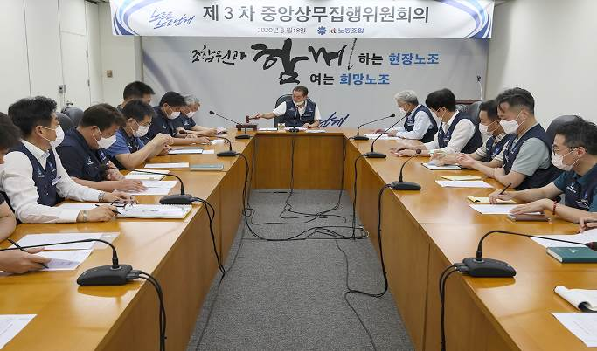
2020 회계연도 하반기 노동조합 회계감사

